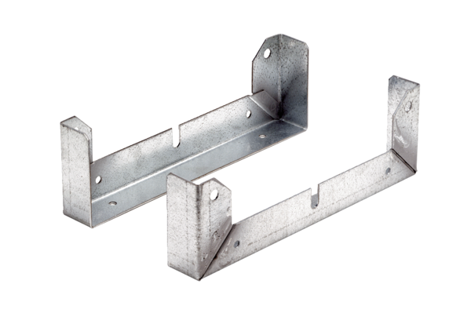Upevňovací patka FU 35Obsah dodávky: 2 kusySortiment: C
Typové číslo: 0036.0072Výrobce: MAICO

